Правительство российской федерации
Федеральное государственное бюджетное образовательное учреждение высшего образования
Санкт-Петербургский государственный университет

ДОПУСТИТЬ К ЗАЩИТЕ
Профессор с возложенными обязанностями заведующего Кафедрой информационных систем в искусстве и гуманитарных науках

___________(Борисов Н.В.)
“_____”_______________20__ г.

ВЫПУСКНАЯ КВАЛИФИКАЦИОННАЯ РАБОТА

Направление 09.03.03 «Прикладная информатика»
Уровень Бакалавриат
Основная образовательная программа
«Прикладная информатика в области искусств и гуманитарных наук»

На тему

«Разработка видеорекламы образовательной программы «Прикладная информатика в области искусств и гуманитарных наук»»

Студента Гуславская Лариса Владимировна

_______________________
(подпись студента)
Руководители: д-р физ.-мат. наук, проф., Борисов Николай Валентинович

__________________________
(подпись руководителя)
асс., Чижик Анна Владимировна

_____________________________
(подпись руководителя)

Консультант: ст. преп., Еремин Леонид Валерьевич

__________________________
(подпись консультанта)

Санкт-Петербург
2018

Оглавление
Оглавление 2
Введение 3
1. Рекламный рынок образовательный услуг 5
1.1 Понятие об образовательной услуге 5
1.2 Рекламный рынок образовательных услуг высшего образования 6
1.3 Анализ современных тенденций в видеорекламе высшего образования 10
2. Планирование рекламной деятельности 13
2.1 Анализ сектора потенциальной аудитории и конкурентов 14
2.2 Анализ текущего состояния бренда 17
2.3 Выбор каналов для коммуникации 19
3. Разработка критериев эффективности рекламного ролика 22
4. Особенности видеорекламы 23
4.1 Визуальные средства в рекламе 24
4.2 Аудиальные средства в рекламе 28
5. Разработка видеорекламы 31
5.1 Создание сценария и раскадровки рекламного ролика 32
5.2 Создание иллюстраций 33
5.3 Анимация и монтаж 36
5.4 Подбор фонограммы и запись закадрового голоса 38
6. Оценка эффективности pr-кампании и разработка рекомендаций 40
Заключение 42
Список использованных источников 43
Приложение А 46
Приложение Б 49

Введение
В настоящее время усиливается роль образования, согласно распоряжению правительства РФ от 29 октября 2012 г. N 2006-р утвержден план мероприятий по развитию ведущих университетов, для повышения их конкурентоспособности среди ведущих мировых научно-образовательных центров. В добавок к этому расширяется перечень специальностей, которые может выбрать абитуриент. Чтобы поступающие заметили учебное заведение среди других с похожими направлениями, и образовательное учреждение победило конкурентов в борьбе за претендентов, вузу необходимо использовать средства продвижения. Одним из таких является реклама, помогающая абитуриенту выбрать из разнообразных направлений. На сегодняшний день есть широкий спектр механизмов и способов донести рекламное сообщение до потребителя, но основную часть информации человек воспринимает аудиовизуально. Доминирующим каналом восприятия является зрительный, аудиальный канал для него является усиливающим стимулом. Таким образом, создание мультимедийной, т.е. сочетающей в себе разные формы информации, рекламы образовательных услуг является актуальной темой.
Данная работа посвящена рассмотрению основных этапов производства рекламного ролика, которых можно выделить три: подготовительный или маркетинговый (анализ текущего состояния бренда, целевой контактной аудитории, анализ конкурентов и др.), основной (создание ролика от раскадровки до финального продукта) и заключительный (размещение видео в сети интернет и анализ эффективности рекламного продукта). Кроме того, нами будет сделан обзор особенностей видеорекламы как жанра.
Учитывая маркетинговые особенности рекламной деятельности в сфере образования и возможности аудиовизуальных технологий, цель данной работы – создать рекламный ролик образовательной программы «Прикладная информатика в области искусств и гуманитарных наук».
В связи с этим были поставлены основные задачи:
- изучить целевую аудиторию рекламного ролика образовательного направления;
- выбрать платформу для размещения рекламы в интернете;
- создать графическую основу рекламы;
- создать фонограмму;
- оценить первичную эффективность пиар-кампании.

1. Рекламный рынок образовательный услуг
Прежде чем, приступить к анализу современных рекламных тенденций, используемых в сфере образования, необходимо рассмотреть термин «образовательная услуга» и проанализировать рекламный рынок в сфере образования.

1.1 Понятие об образовательной услуге
Рассмотрение трудов российских ученых, таких как, В.В. Чекмарев, С.А. Беляков, В.Н. Васильев, С.Д. Еникеева, Л.С. Гребнев, и других выявило, что имеются противоречивые мнения о том, что же считать образовательной услугой. Поэтому рассмотрим только основные подходы.
Наиболее детально этот вопрос изучает В.В. Чекмарев, который обозначил образовательную услугу как процесс, в котором формируется человеческий капитал посредством персонального потребления трудового потенциала производителя и персонального производства трудового потенциала потребителем [1]. Таким образом, это двусторонний процесс, в котором с одной стороны знания передаются от педагога, а с другой стороны формируются обучающимся.
Противоположное мнение принадлежит В.П. Щетинину, который понимает под образовательными услугами систему знаний, способностей и навыков, которые применяются для удовлетворения различных просветительных потребностей индивида, общества, страны [2].
Помимо этого, нет единого мнения о том, что является конечным продуктом образовательного процесса. Мы придерживаемся мнения, как и О. Сагинова, что продуктом любого образовательного учреждения является образовательная программа [3]. Фактически выбирая то или иное учебное заведение, абитуриент выбирает именно образовательное направление. Своеобразной мерой качества полученное услуги является увеличение знаний в профессиональной области.
Таким образом, можно прийти к выводу, что образовательная услуга – комплекс действий со стороны образовательной организации, направленные на удовлетворение потребностей индивида в профессионально-квалификационной подготовке. А образовательное направление – совокупность образовательных услуг, нацеленных на конкретную профессионально-квалификационную подготовку. Т.е. получаемая квалификация является важнейшей составляющей образовательной программы и в рекламе необходимо указать будущую профессию студента или получаемые квалификации.

1.2 Рекламный рынок образовательных услуг высшего образования
Рынок образовательных услуг – это совокупность социально-экономических отношений для обмена, производства, продажи и покупки товара «образовательная услуга» между потребителями, посредниками (биржа труда, органы регистрации и аккредитации учебных заведений, образовательные фонды и др.) и образовательными учреждениями. Различные виды воздействия маркетинговой коммуникации способны усилить результативность работы рынка и эффективность продвижения образовательных услуг на нем. Одним из них является реклама.
На отечественном рынке образовательных услуг за последние 30 лет произошел ряд изменений [4]. В начале 90-х годов помимо бюджетного образования, которое закреплено в Конституции РФ, появились платные места, что привело к включению института образования в рыночные отношения в качестве субъекта. До 2010 года шло стремительное увеличение доли платного образования и негосударственных образовательных учреждений [5] (рис. 1).
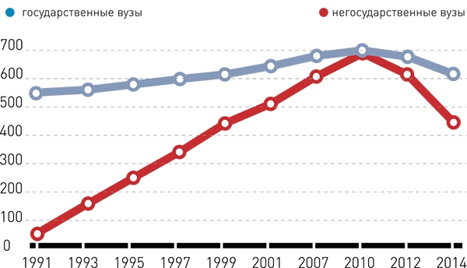
«Рисунок 1 – Количество негосударственных и государственных вузов в России».
Из рисунка видно, что также увеличилось и количество государственных вузов. Таким образом, между образовательными учреждениями возникла конкуренция: существуют образовательные программы с похожими названиями и схожими учебными планами. Отметим, что на уменьшение потенциальных потребителей услуг в сфере высшего образования значительно повлиял демографический упадок. Кроме того, многократно возросшая с конца 90-х гг. стоимость платных образовательных услуг побуждает абитуриента быть более аккуратным и внимательным при выборе образовательного направления.
Все перечисленное в совокупности увеличило конкуренцию среди вузов за абитуриентов. Актуализируется проблема необходимости коммуникации с потенциальной аудиторией с целью доказать, что конкретное образовательное учреждение даст самое релевантное образование. Поэтому поменялась стратегия рекламирования: реклама приняла агрессивную форму и перестала быть простым информированием.
В 2003 начался переход на болонскую систему образования. Был введено двух цикловое обучение: предварительное и выпускное. Это повлияло на целевую аудиторию рекламных кампаний (школьники или люди, получившие степень бакалавра), а вследствие – на цели, задачи и вид рекламы.
Тенденция создания и продвижения бренда учебного заведения сохраняется и в наши дни. Так как во многом на конечный выбор влияет рейтинг вуза. Основными критериями при составлении рейтинга являются: качество обучения, научная деятельность, международные связи, востребованность работодателями студентов вузов.
Рекламный рынок образовательных услуг обладает стандартным набором средств распространения информации:
- интернет;
- телевидение и радио;
- полиграфия (газеты, журналы, специализированные издания, брошюры, листовки);
- мероприятия (день открытых дверей, ярмарка вакансий, проводимые вузом конференции, выставки и т.д.);
- наружная реклама;
- и др.
Соответственно наследует и основные формы ее представления:
- звуковая форма представления текста
- визуальная (текст, изображение)
- аудиовизуальная (видеоролики)
Реклама должна сохранять соотношение между информативной и эмоциональной составляющей. Несмотря на то, что рекламе необходимо содержать конкретные данные о получаемой услуге, более эффективной считается та реклама, которая через создание у потребителя эмоционального отклика, ведет к осмысленному и полному восприятию рекламного сообщения. По результатам исследования проведенного глобальной компанией-измерителем Nielsen в 2016 году, которая специализируется на маркетинговой аналитике потребителей и рынков, просмотр рекламы, которая сопровождается яркими эмоциями, способствует росту продаж на 23% [6]. Для измерения эмоционального фона испытуемых использовались датчики, регистрирующие биологические и психофизиологические реакции. Зависимость результата продаж от эмоций при просмотре рекламы представлена на рис. 2.
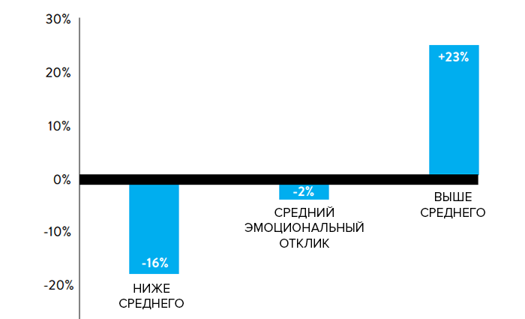
«Рисунок 2 – Рост продаж в зависимости от эмоционального фона при просмотре рекламы».
Аудиовизуальное произведение, воздействуя на разные каналы восприятия человека, повышает возможность установить связь с людьми на эмоциональном уровне, овладеть вниманием и передать смысл. В.Ф. Минаев утверждает, что люди способны «отфильтровывать» информацию, получаемую по одному каналу восприятия. Если несколько каналов совмещаются, то результативность внедрения информации в сознание сильно увеличивается, так как уменьшается поток собственных представлений [7].
Таким образом, основываясь на вышесказанном, можно прийти к выводу, что реклама должна быть аудиовизуальной, т.е. представленной в формате видео. Причем главный акцент должен быть сделан на визуальный ряд, т.к. если он будет содержать яркие образы восприятия, собственные представления у потребителя не сформируются. Такой способ продвижения при использовании интернета как канала коммуникации является легким и долговечным способом передачи информации.

1.3 Анализ современных тенденций в видеорекламе высшего образования
Реклама делится на товарную и имиджевую. Товарная реклама направлена на создание желания воспользоваться данной услугой или приобрести товар. Она делится на следующие типы в зависимости от целей производителей [8]:
- увещевательная (убеждает воспользоваться конкретной образовательной услугой, предоставляемой данным образовательным учреждением. Является самым агрессивным видом рекламы. Кроме этого, в сфере образования может служить для изменения представления о качестве образования. Должна вызывать немедленное желание поступать в рекламируемы университет);
- напоминающая (направлена на то, чтобы поддерживать интерес потребителя к уже знакомой услуге и товара. Позволяет держать потребителя в курсе всех изменений и улучшений);
- информационная (информирует рынок о новой услуге или об изменениях в старой. По сути своей является описанием критериев, влияющих на выбор товара или услуги. Осуществляется простым и понятным для потребителя языком. Должна вызывать желание поподробнее ознакомится с рекламным предложением, использую другие источники).
Имиджевая реклама в отличие от товарной напрямую не связана с формированием потребительских мотивов, а призвана показать уникальность фирмы, создать обобщенный положительный образ.
Рассмотрев рекламные видеоролики образовательных услуг (Приложение А, таблица 1), можно прийти к выводу, что чаще всего она увещевательная, т.е. направлена на поддержание и стимулирование интереса. Напоминающая реклама, которая призвана напомнить о своем учебном заведение в период спада интереса к образовательным услугам в сфере высшего образования, и имиджевая, которая нацелена на закрепление в памяти образа университета, факультета, специальности, встречается довольно редко и среди вузов, которые зарекомендовали себя на рынке и заслужили уважения. Самой редкой является информационная реклама, которая в основном описывает данную услугу, разъясняет непонятные моменты целевой аудитории.
Относительно анализа цветовой гаммы в 8 из 13 рассмотренных роликов преобладал голубой и синий цвет. Определенно можно сказать, что университеты используют фирменные цвета в своих системах промоушинга.
В большинстве роликов фонограмма, состоящая из голоса и быстрой мелодии мажорного лада. Хотя есть примеры, где рекламное сообщение к потребителю состоит из визуальной части, а аудиальный аспект рекламы отвечала только за эмоциональную составляющую.
Относительно средств создания видео нельзя прийти к однозначному выводу, 8 из 13 роликов – это смонтированный материал, снятый на камеру. Другая же часть была сделана с помощью компьютерной графики и анимации. Кроме того, в нескольких снятых видео присутствовали графические элементы. На наш взгляд, возможности компьютерной графики позволяют расширить креативную и творческую составляющие ролика, ведь не всегда можно снять придуманное, но всегда это можно создать средствами компьютера. Кроме того, такой вид преподнесения информации упрощает восприятие, в нем проще сделать акцент на важных сведениях.

2. Планирование рекламной деятельности
Непосредственно перед разработкой рекламой необходимо определиться и проанализировать объект и субъекты рекламы, конкурентов. Помимо этого, следует выбрать цель рекламы, в какой форме и как рекламное послание будет передано до потребителя. Все эти действия происходят во время процесса планирования рекламной деятельности. В нашем конкретном случае объектом рекламной деятельности является образовательное направление «Прикладная информатика». Целью рекламы является формирование осведомленности об объекте рекламы, формирование к нему положительного отношения и демонстрации взаимосвязи образовательного направления с информационным обществом будущего. Это решает основные маркетинговые цели: формирование спроса и стимулирование сбыта. В данной работе основной задачей рекламы является формирование у целевой аудитории предпочтения объекта рекламирования, убеждение аудитории в преимуществах рекламируемого предложения по сравнению с аналогами. Всем этим целям и задачам удовлетворяет увещевательная реклама.
В соответствии с российским законодательством и законом «О рекламе» современный рекламный рынок включает в себя четыре основных субъекта: рекламодатель, рекламопроизводитель, рекламораспространитель и потребитель рекламы. В данной главе будет подробно рассмотрен потребитель рекламы (целевая аудитория - лица, на привлечение внимания которых направлено рекламное послание).
Во время планирования проекта необходимо также решить срок выполнения, что является результатом и оценить эффективность рекламной деятельности.

2.1 Анализ сектора потенциальной аудитории и конкурентов
Исследование рынка включает в себя изучение внутренней и внешней среды: потребителей и конкурентов.
Перед проведением рекламной кампании необходимо четко решить на кого будут направлены маркетинговые усилия, что позволит выбрать оптимальные каналы коммуникации и форму сообщения. Обычно определяются различные психологические параметры целевой аудитории, ее интеллектуальный и образовательный уровень. Особое значение имеют традиционный характер восприятия информации, отношение к рекламе, исторически сложившийся образ этого средства коммуникации.
Аудитория вузов состоит из разных категорий граждан: выпускники средних и средних профессиональных заведений, студенты, работающее население, желающее повысить свой образовательный уровень. Для каждой из этих категорий необходимо свое рекламное обращение, каналы и формы продвижения [9].
Для того чтобы определить целевую аудиторию, необходимо провести сегментирование рынка – разбить его на определенные группы потребителей, посредством факторного анализа. Основными принципами факторного анализа являются:
- географический;
- демографический: пол, возраст, образование, род занятий;
- психографический: общественный класс, образ жизни, ценности и др.
В настоящей работе учитывались психографический и демографический принципы. Целевой аудиторией для проведения рекламной кампании выбраны абитуриенты возраста 16–19 лет, имеющие образование: 9–11 класс, выпускники колледжа. По психографическому сегментированию — обучающиеся в физико-математических школах/лицеях, сдающие информатику в качестве выпускного экзамена, интересующиеся мультимедийными технологиями, что одновременно подтолкнет их посмотреть рекламный ролик и привлечет на продвигаемую образовательную программу, предоставляющей возможность обучения в данной сфере.
Данная целевая аудитория отличается клиповым мышлением, то есть воспринимает мир через короткие яркие образы и послания, например, через просмотр коротких видеоклипов. Помимо того, что данная аудитория привыкла к обрывистому и фрагментарному способу получению информации, она так же выросла на визуальном контенте, в том числе и мультипликации. Поэтому для создания работы была выбрана 2d анимация на первый взгляд не связанных между собой фрагментов.
Помимо ядра целевой аудитории, описанной выше, существует косвенная целевая аудитория – люди, способные повлиять на решение непосредственного представителя целевой аудитории в приобретении рекламируемого товара или услуги. Для абитуриентов, собирающихся поступать в вузы, это в первую очередь их родители. Для обеспечения лояльности косвенной целевой аудитории реклама образовательной программы должна содержать конкретную информацию об образовательной программе (перечисление основных образовательных курсов), а не только привлекательную аудиовизуальную составляющую.
Конкурентный анализ состоит из рассмотрения нескольких частей. В данной работе будут рассмотрены методы продвижения, ассортимент, ценообразование, качество, спрос, проходной бал, количество бюджетных и платных мест. Среди данных параметров качество является субъективным и будет определяться по преподавательскому составу.
Нами были выделены 3 прямых конкурента образовательной программы «Прикладная информатика» СПбГУ:
- Санкт-Петербургский государственный университет промышленных технологий и дизайна: «Прикладная информатика в дизайне»;
- Санкт-Петербургский политехнический университет Петра Великого: «Прикладная информатика в области информационных ресурсов»;
- Санкт-Петербургский национальный исследовательский университет информационных технологий, механики и оптики: «Компьютерная графика и дизайн».
Как видно из таблицы 1, полностью идентичных по предоставляем компетенциям конкурентов среди вузов Санкт-Петербурга нет. СПбГУ предоставляет самый обширный выбор учебных курсов, что является одним из преимуществ данной программы. Но по сравнению с конкурентами меньшое количество мест и в 2 раза большую стоимость оказания услуг. Исходя из таблицы преподавательский состав примерно одинаковый во всех вузах и в 3 из 4 учебных заведений высокий проходной балл (примерно 260). Поэтому рассматриваемому образовательному направлению необходимо делать акцент на том, что выделяет его от конкурентов, а именно обширный выбор профессиональных областей.
Таблица 1.
Вуз | Продвижение | Ассортимент | Цена тыс./сем | Кач-во | Конкурс | ЕГЭ | Кол-во мест (б/п)
СПбГУПТД | Информация на сайте | Web, аудио,  видео  Отсутствует: комп. линг.,  3d, vr | 73 | 3 проф., 7 доц., 4 ст. пр. | 16,9 | 216 | 16/45
ПОЛИТЕХ | Информация на сайте | Web,прогр.  Отсутствует:  комп. линг., аудио, видео,  3d, vr | 77 | 1 проф., 5 доц., 8 ст.пр. | 22.89 | 256 | 36
ИТМО | Информация на сайте,  видеореклама университета | 3d, vr, web  Отсутствует:  линг., аудио,  видео | 94 | 1 проф., 3 доц., 9 ст. пр. |  | 262 | 20/20
СПбГУ | Информация на сайте | web, 3d, vr,  линг., аудио, видео | 142 | 3 проф., 6 доц., 8 ст. пр. | 14,3 | 261 | 10/5
«Таблица 1 – Анализ конкурентных направлений»

2.2 Анализ текущего состояния бренда
Данная глава направлена на рассмотрение объекта реклама: образовательного направления СПбГУ «Прикладная информатика».
В этой главе рассматриваются такие положения:
- Осведомлённость и знания о бренде;
- Рынки сбыта (спрос и динамика);
- Атрибуты бренда (имя, логотип/фирменный знак, шрифт).
На подготовительном этапе проводился опрос про представления о кафедре, которые можно получить с сайта факультета. В опросе приняло участие около 30 человек, половина опрощенных является целевой аудиторией рекламы по возрасту (рис. 3).
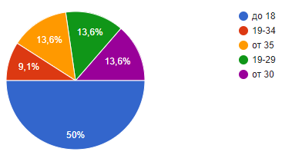
«Рисунок 3 – Возраст анкетированных в опросе про кафедру».
В вопросе о том, каким учебным курсам учат на кафедре были разнообразные ответы: 7 человек дали абсолютно несоответствующие действительности ответы. Например, не понял, актёрскому мастерству, дизайну и живописи. Это свидетельствует о том, что примерно треть людей имеют или могут сформировать неправильное представление об образовательном направлении, изучив информацию с сайта.
На сайте факультета http://arts.spbu.ru/fakultet/kafedry/kafedra-informatsionnykh-sistem-v-iskusstve-i-gumanitarnykh-naukakh/vypusknye-kva-0 можно ознакомится с ВКР прошлых лет, узнать информацию о преподавателях и учебных курсах. На рис. 4 предоставлена информация о возрасте людей, посещающих сайт факультета страницу направления. За год сайт посещают 1680 пользователя и проводят в среднем 8 минут.

«Рисунок 4 – Возраст людей, посещающие страницу направления».
По информации о возрасте лиц (получена благодаря Яндекс.Метрике), посещающих сайт можно заметить, что в основном на него заходят люди старше 18, преимущественно студенты (35%). Целевая аудитория составляет только 18 % просмотров страницы.
Проследить динамику спроса можно, использовав данные о приеме прошлых лет [10, 11, 12] (табл. 2). Как видно из таблицы в 2017 наблюдалось небольшое увеличение количества поданных заявлений. И вместе с тем число абитуриентов в последние три года остается на одном уровне.
Таблица 2.
Год | Обучение за счет средств федерального бюджета |  | Обучение по договорам об образовании
 | Количество зачисленных | Количество поданных заявлений | Количество зачисленных | Количество поданных заявлений
2017 | 10 | 143 | 1 | 9
2016 | 10 | 133 | 0 | 7
2015 | 12 | 134 | 0 | 9
«Таблица 2 – Информация о приеме прошлых лет».
У образовательного направления нет собственных атрибутов бренда, но они существуют у университета (логотип, фирменный цвета, фирменный шрифт, герб и др.) и у факультета (логотип). Концепция бренда подробно описана в брендбуке СПбГУ.

2.3 Выбор каналов для коммуникации
Одним из самым важным в производстве рекламы является выбор средство передачи рекламного сообщения до потребителя. В 2007 году организация Begin Group провела исследование, в котором выясняла каналы получения рекламного сообщения относительно направлений подготовки высшего образования. В нем было опрошено 200 посетителей выставки «Высшее образование для ваших детей» в Москве и Санкт-Петербурге. Результаты исследования приведены на рис. 5. Первое место занимает реклама в интернете, обходя даже сумму показателей в печатной рекламе (листовки, буклеты, журналы, газеты). Кроме того, лидирующие позиции занимает реклама на телевидение. Проценты других средств восприятия незначительны.
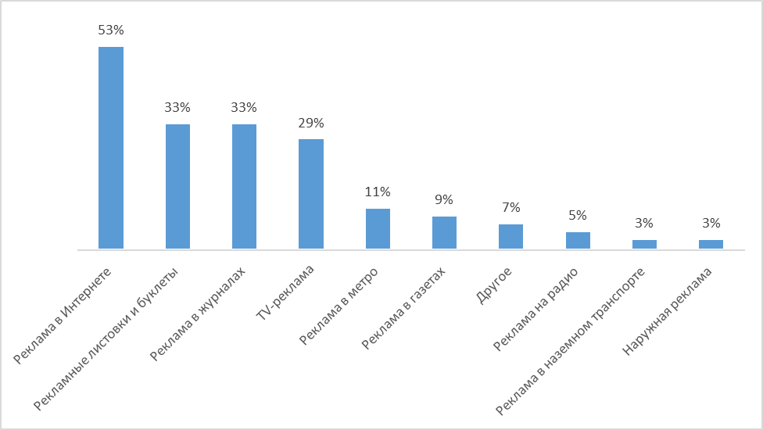
«Рисунок 5 – Каналы рекламных сообщений в сфере образования».
Для рекламы образовательного направления «Прикладная информатика» был выбран только один аспект продвижения образовательных услуг, а именно рекламный ролик, размещенный в сети интернет.
Исходя из анализа целевой аудитории, для размещения и показа рекламного ролика выбраны следующие интернет-ресурсы:
- Сайт кафедры
На сайт заходят уже заинтересованные люди: абитуриенты и их родители, — а наличие привлекательной рекламы с креативным описанием образовательной программы станет дополнительным стимулом к подаче документов именно на эту специальность.
- Социальные сети
Самой подходящей социальной сетью для размещения рекламного ролика является сайт Вконтакте, так как он позволяет выкладывать видео в полном объеме без потери качества картинки и звука. Помимо этого, в этой социальной сети можно очень точно найти целевую аудиторию, размещая рекламу в тематических группах, например, в группе факультета Искусств и группе абитуриентов СПбГУ. Вконтакте также предоставляет возможность пользователям делиться аудиовизуальным контентом с помощью различных моделей: один ко многим (репост на стену), один к одному (репост в личные сообщения), многие ко многим (репост на страницу группы), — это позволяет без лишних затрат на рекламу увеличить охват целевой аудитории.
- Видеохостинг
Самым популярным на сегодняшний момент видеохостингом является YouTube. С помощью него планируется выложить рекламный ролик в сеть. YouTube дает возможность интеграции видеоролика в любые социальные сети и на страницы сайтов. Также на этой платформе можно отслеживать количество просмотров, отметки «нравится», «не нравится», следить за оставленными комментариями, писать к видео теги, которые увеличат шансы выдачи данного ролика по релевантным запросам.

3. Разработка критериев эффективности рекламного ролика
Основной целью данной работы является разработка видеорекламы. И вместе с тем, видео, созданное в рамках работы непросто ролик, а средство маркетинговой коммуникации. Поэтому желательно, чтобы он был не только красивым и информативным, но и эффективным. Для этого необходимо разработать критерии оценки данного параметра ролика.
В рекламном видео, размещенном на видеохостинге YouTube, существуют следующие критерии эффективности:
- количество просмотров;
- наличие комментариев;
- лайки/дизлайки;
- позиция в выдаче по запросам: прикладная информатика, прикладная информатика СПбГУ;
- среднее время просмотра видео.
Также видео из YouTube опубликовано в социальной сети Вконтакте в группе факультета и абитуриентов СПбГУ. В этой социальной сети также можно отслеживать: количество просмотров, комментариев, лайки (и кто их поставил). Кроме того, можно отслеживать количество просмотров записи на стене, а не только самого видео. Также можно отследить кто делал репосты и таким образом увеличивал охват аудитории.
В описании к видео и в записи в Вконтакте была добавлена ссылка на сайт кафедры. Планируется отследить увеличилось ли число посещений по сравнению с этим же периодом в прошлом году и источники трафика в Яндекс.Метрике.

4. Особенности видеорекламы
Видеореклама – форма рекламы, созданная средствами видеокамеры или компьютерной графики. Основа видеорекламы - демонстрация визуальных образов. И вместе с тем воздействие на зрителя производится сразу с нескольких сторон: зрительной и звуковой, которая создает эмоциональный фон. Видеореклама должна быть динамичной, занимательной и достоверной. Кроме того, рекламный ролик считается эффективным, если он вызывает интерес и готовность посмотреть видео снова.
Существует несколько каналов трансляции видеорекламы:
- телевиденье;
- интернет;
- экраны в общественных местах.
По способу производства ролики можно разделить на две большие группы:
- игровые – актеры проигрывают постановочный сценарий;
- мультипликационные – использование рисованного сюжета.
В последнее время во всех формах видеорекламы широко используются возможности 2d и 3d графики.
Аудиовизуальная коммуникация широко используется в современном маркетинге и рекламе. Данная коммуникация имеет ряд преимуществ: наглядность визуального и поясняющий, разъясняющий характер аудиального. Раньше визуальный материал выступал в качестве дополнения к вербальному, теперь в рекламе делают большую ставку на красочное и яркое изображение товара, нежели на его подробную характеристику посредством иных форматов. Аудиовизуальные технологии способны вызвать сильную эмоциональную реакцию, что является важнейшим качеством рекламного продукта. Эмоции важны так как напрямую связаны с глубиной обработки информации. Реклама действует путем установления связи между чувствами, ассоциациями и воспоминаниями о торговой марке. Впечатления, стимулируя и направляя внимание, способствуют установлению и закреплению ассоциаций, созданных рекламой. Все чувства и ассоциации, связанные с брендом, определяют эффективность торговой марки.

4.1 Визуальные средства в рекламе
В структуре рекламы выделяют 7 составляющих: идея, композиция, текст, цвет, шрифт, движение и дизайн. Все элементы обеспечивают простоту распознавания, запоминаемость и легкость восприятия. Половина из данных составляющих является визуальной. Существует несколько приемов и правил, обеспечивающих эффективность рекламы на уровне психических познавательных процессов (внимание, восприятие, память) [13].
До того, как реклама будет оценена с содержательной, эмоциональной и побудительной стороны, она должна быть замечена среди других. Рекламопроизводители используют методы привлечения внимания, основываясь на особенностях сенсорно-перцептивных процессов человеческой психики. Известно, что непроизвольное внимание привлекает негомогенность среды: движение, появление/исчезновение объектов, перепады цвета/света и т. п. Если для активации непроизвольного внимания важна форма изображения, то для произвольного структурированная композиция, выделяющая его содержание. Простые геометрические формы быстрее воспринимаются и точнее запоминаются чем сложные неправильные формы. Тем не менее последние захватывают внимание реципиента и удерживают его на большее время.
Наибольший эффект в завладении внимания зрителя достигается при использовании общих законов и принципов композиции: единство (функциональность и структурность), соподчинение (масштабность и контрастность), равновесие (симметричность), видоизменение (пластичность и тональность) и соразмерность (ритмичность и пропорциональность). Принципы реализуются с помощью соответствующих композиционных средств. Данные полученные в ходе экспериментов указывают, что эффективны следующие композиции:
- уравновешенные (сравнительно симметричные, включающие формы небольшого размера, находящиеся у центра);
Внимание зрителя можно акцентировать посредством варьирования веса элементов изображения. Следует учитывать, что вес изображаемого элемента пропорционально увеличивается при увеличении расстояния от центра равновесия. Перцептивный вес на прямую зависит от удаленности объекта от зрителя. Увеличение размеров элемента также увеличивает его вес. Яркие цвета «тяжелее» темных (исключение красный, который «тяжелее» голубого). Изоляция элемента от окружения увеличивает впечатления от веса.
- ритмичные (предполагающие скольжение взгляда по рисунку или тексту с остановками на ударных местах);
Близко расположенные элементы как будто влияют друг на друга и акцентируют на себя внимание. С другой стороны, при беспорядочном расположении элементов внимание привлекается к пространственно-выделенными точкам, т.е. удалённых от других на большее расстояние. Также повторение целого в его частях создает определенный ритм.
- пропорциональные (не содержащие больших отличий в изображенных объектах по размеру, форме, цвету и т. д.).
Существует две композиционные схемы: закрытая и открытая. Большая часть рекламы использует закрытую композицию, т.к. это позволяет задержать взгляд зрителя и продлить время воздействия на него. Для закрытой композиции свойственно использование рамок, роль которых могут выполнять любые элементы. Открытая композиция – демонстрация определённого имиджа, когда товар уже знаком потребителю. Способствует созданию чувства свободы, легкости и независимости.
На восприятие влияет близость предметов и их контрастность. Чем в большей степени элементы зрительного поля образуют замкнутое целое, тем с большей готовностью они будут организовываться в отдельные образы. Отношение фигуры к фону оказывает доминирующее воздействие на скорость, точность и однозначность восприятия рекламы. Чем выше контрастность фигуры относительно фона, тем легче ее выделять.
Для повышения эффективности рекламы следует оптимально использовать закономерности кратковременной и долговременной памяти человека. Чтобы моментальный интерес потребителя перешел в длительный, необходимы многократные повторения рекламного сообщения.
Эмоциогенность рекламы достигается в первую очередь за счет графических форм, рисунка, символики, цвета, аудиоряда, вербальности, персонажа. Цвет является самым изученным средством формирования эмоционального отношения и образа. Такое использование обосновано данными эмпирических исследований: пульс, давление и частота дыхания различаются при демонстрации разных цветов. Выбирая цветовую палитру рекламы, необходимо принимать во внимание два фактора. Во-первых, восприятие цвета зависит от культурных, социальных и исторических норм. Во-вторых, семантика цвета должна соответствовать семантике рекламируемого продукта, иначе цвет не будет содействовать формированию единого образа. Изобразительная реклама, которая отчетливее, быстрее и эффективнее текстовых аналогов способна передавать покупателю релевантную информацию, действенно формирует отношение к рекламируемому объекту. На этом коммуникативные функции цвета не ограничиваются. Он опирается на ассоциативное воздействие, привлекает внимание, уравновешивает композицию, выделяет определенные объекты.
В рекламе СПбГУ было решено использовать монохромные схемы 4 цветов, которые перекликаются с цветами логотипа факультета искусств (синий, оранжевый, красный, зеленый). Синий визуальное воплощение стремления к пою и единству, удовлетворению и гармонии. Оранжевый волнующий и энергичный цвет, отражающий жизненную позицию открытого общения с окружающими. Красный цвет означает активность, страсть и энергию. Зеленый цвет считается позитивным и успокаивающим, вносящим равновесие и удовлетворенность.
Шрифт как часть фирменного стиля компании ассоциируется с брендом и участвует в коммуникации с потребителями. Кроме того, верно используемый шрифт вызывает нужные ассоциации и настроение. При создании видеоролика использовался фирменный шрифт СПбГУ (Helios Cond и его начертания). По своей сути это прямой вытянутый округлый шрифт без засечек. Прямые шрифты создают деловую атмосферу, считаются многофункциональными. Округлые шрифты передают ощущение уюта и комфорта, воспринимаются как приветливое отношение бренда к покупателям. Шрифты без засечек идеально подходят для небольших фрагментов текста и их использование широко распространено в интернете.
На восприятие текста помимо шрифта также влияют: длина слов в строке, цветовой контраст и пространственное размещение.

4.2 Аудиальные средства в рекламе
Аудиальные средства в рекламе – это средства распространения рекламного сообщения, которые функционируют при помощи слухового восприятия. В видео их условно разбивают на три формы: музыка, звуковые эффекты и речь.
В. И. Петрушин предложил схему моделирования эмоций в музыке, согласно которой главные функции отводятся ладу (мажор/минор) и темпу (быстро/медленно) музыки [14]. Такие характеристики как мелодия, ритм, динамика, гармония, тембр и громкость являются дополнительными элементами создания эмоционального фона. Быстрая мажорная соответствует эмоции радости, быстрая минорная – гневу, медленная минорная – печали, медленная мажорная - спокойствию
За редким исключением рекламная музыка – быстрая и мажорная. Делается это для того, чтобы создать положительные эмоции и благоприятные ассоциации, связанные с рекламируемым объектом. Кроме того, такой вид музыкального сопровождения «оживляет» ролик и упрощает его восприятие.
Функции музыки в рекламе [15]:
- Воздействует на эмоции
- Создает положительные эмоции
- Задействует эмоциональную память (лучше влияет на принятие решений, не принимая во внимания логическую составляющую)
- Привлекает и удерживает внимание
- Улучшает усвоение
- Выделяет рекламируемый объект
Для фоновой закадровой музыки рекламного ролика была выбрана мажорная композиция, ненавязчивая мелодия. Ее главной целью станет создание положительной атмосферы и формирование оптимистичного отношения к рекламируемой образовательной программе.
Не последнее место в аудиоряде рекламы занимают звуковые эффекты (шумы и звуки). В большинстве случаев это самостоятельные внутрикадровые звуковые проявления, дополняющие происходящие в кадре и противопоставленные речи и музыке. Например, шум улицы, тиканье часов, стуки, выстрелы, автомобильные сигналы.
Шумы несут как смысловую, так и описательную нагрузку. Любой звук порождает в воображение ассоциации и изображение его источника. Звуки создают своеобразную картину, акустическую иллюстрацию, изображающую окружающую обстановку. Таким образом, звуки и шумы создают атмосферу, в которой происходит действие. Помимо этого, они формируют отношение слушателя к происходящему, воздействуя на подсознательном уровне.
Несомненно, важнейшая часть видеорекламы - визуальная часть, желательно, чтобы она передавала смысл и без звуковой. Если присутствует закадровый голос, то его рекомендуют создавать как комментарий к визуальной составляющей. Рекомендуют чтобы автор голоса находился внутри кадра.
Текст рекламы должен быть максимально прост и понятен, т.к. предполагается что с ним ознакомятся единожды возможно в неблагоприятных условиях, например, нехватки времени. Существует ряд правил к рекламным текстам: правилен грамматически, точен в словоупотреблении, преобладание глаголов действие, использование настоящего времени, вместо настоящего и прошлого. Следует не использовать речевые единицы, затрудняющие восприятие: архаизмы, неологизмы, жаргонизмы и иностранные слова. Следует избегать придаточных предложений сослагательных наклонений, отрицаний (т. к. это может вызвать отрицательные эмоции у потребителя).
К диктору также имеется ряд требований. Он должен обладать хорошей дикцией, чистотой и ясностью произношения (не проглатывать окончания, не шепелявить, картавить и т.п.), а также умением владеть своим голосом. Закадровый голос должен быть ритмичным и выразительным, а не монотонным.
В целом все звуковое оформление видеоролика должно:
- соответствовать целевой аудитории;
- привлекать внимание, а значит быть необычным, оригинальным;
- легко восприниматься и вызывать положительные эмоции;
- быть приятным и благозвучным.

5. Разработка видеорекламы
Создание рекламного ролика проходит в несколько этапов:
- идея
- сценарий
- раскадровка
- создание иллюстраций
- создание или подбор фонограммы, звуковых эффектов
- анимация
- монтаж
- озвучивание
В данной главе будут рассмотрены все стадии создания видеорекламы. Начинается все с разработки идеи. Идея рекламы показать взаимосвязь учебных курсов образовательного направления с информационным обществом будущего. Сценарий, раскадровка и последующие шаги вытекают из идеи. Основой для идеи видеоролика послужили данные о целевой аудитории и рекламируемой образовательной программе.
Обычно структура рекламного сообщения трехчастна: постановка некоторой проблемы, разрешение этой проблемы путем показа рекламируемого продукта в действии, название продукта и фирмы производителя.
В нашем случае сценарий рекламы – демонстрация истории об юноше, который только закончил школу и думает куда поступать (постановка проблемы), далее ему поступает звонок от неизвестного, и главный герой из 2030 начинает показывать будущее, параллельно внизу экрана сопровождается подписью образовательных дисциплин, имеющих отношение к происходящему в кадре (показ рекламируемого продукта в действии). В конце появляются логотип и информация об образовательном учреждении.

5.1 Создание сценария и раскадровки рекламного ролика
В данной работе было решено отобразить сценарий в раскадровке. В общем случае раскадровка — последовательность рисунков, служащая вспомогательным средством при создании фильмов, мультфильмов или рекламных роликов. Она создаёт предварительную визуализацию кадров и позволяет отобразить идею в нескольких ключевых кадрах. Помимо рисунков созданная раскадровка приведенная в приложении Б содержит описание происходящего в кадре и присутствующий голос диктора. Так что в какой-то мере является также и сценарием.
Существует разнообразие программного обеспеченья для создания раскадровок. Например, Storyboard Pro, Springboard, ArtRage. Несмотря на все преимущества использования программ для цифрового создания раскадровок, у них есть своеобразный недостаток в виде цены: минимальная стоимость 3000 рублей. Поэтому было принято решение делать раскадровку в аналоговом виде на бумаге формата 16 на 9, что соответствует будущему формату видео. После этого объединить созданные зарисовки в программе MS Word.
Программа Microsoft Word обладает рядом преимуществом. Во – первых, данная программа распространяется вместе с операционной системой, т.е. нет необходимости отдельно приобретать и устанавливать ее. Во-вторых, с данной программой начинают знакомить еще в школе, поэтому нет необходимости в изучении ее возможностей. В-третьих, она обладает всем необходимым инструментарием для создания раскадровок, например, создание таблиц, вставка иллюстраций. В-четвертых, предлагает возможность сохранить документ в любом удобном для воспроизведения формате.

5.2 Создание иллюстраций
Следующим этапом в создании ролика является рисование иллюстраций. В рамках дипломной работы было решено создать видеорекламу посредством компьютерной графики. Поэтому здесь также встал выбор программного обеспечения для реализации данной стадии.
На данный момент существуют разные графические редакторы (растровые и векторные). Во время анимации будет происходить искажение объектов, так что наилучшим решением будет создание векторных изображений. Существует несколько векторных графических редакторов для создания иллюстраций: CorelDraw, Adobe Illustrator, Inkscape и другие.
Учитывая, что реклама будет создана в Adobe After Effects был выбран Adobe Illustrator, являющийся, как и After Effects продуктом компании Adobe Systems и обладающий наилучшей совместимостью с данной программой.
Все созданные иллюстрации являются векторными изображениями. Они состоят из контуров и кривых, определяемых векторами — математическими формулами, которые описывают объект используя геометрические параметры. Преимущество такого определения фигур в том, что оно позволяет при перемещении и изменении (масштабирование, поворот и прочее) сохранять детализацию и четкость. Так как при трансформировании просто перезаписываются параметры в формулах, которые никак не зависят от разрешения изображения. Таким образом, векторные изображения — это наилучший выбор для иллюстраций, размер и расположение которых придется анимировать.
Программа Adobe Illustrator обладает широким набором инструментов для рисования и возможностями управления цветом и текстом.
Ниже перечислены инструменты, которые были использованы для отрисовки графической основы ролика [16].
- Инструменты выделения
- Инструменты для рисования:
- «Перо»
- «Добавить/удалить/преобразовать опорную точку»
- «Прямоугольник», «Прямоугольник со скругленными углами», «Эллипс», «Многоугольник», «Звезда»
- Инструменты для изменения формы:
• «Поворот»
• «Зеркальное отражение»
• «Масштаб»
- Инструменты для работы с текстом
- Инструменты для работы с цветом
- Палитра «Образцы» и палитры библиотеки цветов
- Палитра «Каталог цветов» (автоматически формирует несколько правил цветовой гармонии для выбранных цветов, также показывает полутона, отличающиеся по яркости, теплые и холодные вариации цвета)
- Другое
- Обтравочная маска
- Узоры
- Переход (Blend tool)
- Скос (Shear)
Непосредственно во время создания и сохранения иллюстраций их необходимо подготовить к экспорту в программу для анимации.
При создании изображений для видео, фильмов и других непечатных форматов следует работать в цветовом пространстве RGB. After Effects работает в разных цветовых пространствах, поэтому следует убедиться, что в настройках Illustrator стоит цветовое пространство RGB. Использование RGB обеспечивает более широкую цветовую гамму и более точно воспроизводит конечный результат работы.
Чтобы упростить работу и ускорить время финального просчета необходимо обрезать или наложить маску на части изображения, которые не должны отображаться в After Effects. Кроме того, нужно проследить за тем, чтобы все контуры были замкнутые и отсутствовали изолированные опорные точки.
Желательно задавать размеры холста в пикселях согласно разрешению и пропорции кадра, которые будут использоваться в After Effects.
При сохранении файла необходимо отметить параметр: создать PDF-совместимый файл. Данный пункт позволяет сделать файлы Illustrator совместимыми с другими продуктами Adobe.
Для удобства последующей работы необходимо вынести каждый анимируемый объект на новый слой, так как работы в After Effects построена на анимации отдельного слоя. Вместе с тем, объекты,
находящиеся на одном слое проблематично разбить на несколько независимых слоев. В добавок к этому для увеличения скорости работы каждый слой необходимо называть осмысленно на английском языке.
Примеры созданных иллюстраций представлены на рис. 6.
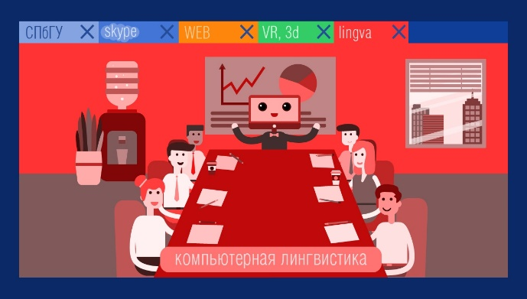
«Рисунок 6 – Примеры созданных иллюстраций».

5.3 Анимация и монтаж
Для создания анимации, как упоминалось выше использовалась программа Adobe After Effects. Для монтажа, то есть для соединения отрендеренных фрагментов и наложения музыки, звуков и голоса диктора, использовалась программа Adobe Premiere Pro. Данный выбор был сделан в связи с тем, что в Premiere Pro большее разнообразие кодеков и контейнеров для вывода видео. Кроме того, After Effects – программа, заточенная на создание анимации, визуальных эффектов, композинга коротких видео, поэтому ресурсов компьютера не хватает на корректную обработку и работу со звуком.
After Effects обладает обширным инструментарием для самых различных задач [17]. В данной работе использовались режимы наложения масок (track matte), эффекты цветокоррекции, свечения и симуляции изображения, выражения (expressions), упрощающую анимацию параметров слоя и другие.
В общем смысле анимация – это изменение с течением времени. В данном видеоролике анимация была построена на изменении значений основных параметров слоя: размер (Scale), поворот (Rotation), положение (Position) и непрозрачность (Opacity). Кроме расстановки ключей анимации существует редактор графиков, который позволяет настраивать скорость изменения параметра. Пример показан на рис. 7.
«Рисунок 7 – Редактор графиков».
Для постобработки видео использовался эффект виньетки (созданные с помощью слоя с черной заливкой с маской в которой были настроены границы размытия и контур ограничивающей эффект) и эффект монитора (созданный с помощью эффекта CC Ball action, который генерирует сетку из шаров, и эффекта цветового баланса настроенный так, чтобы создавать синее свечение).
Для упрощения анимации использовались выражения wiggle и loopOut. LoopOut() – зацикливает анимацию, повторяя сегмент времени, измеряемый от последнего ключевого кадра в слое до точки входа слоя. Wiggle (freq, amp) – одно из самых часто используемых выражений, оно задает хаотичное колебание выбранного параметра, первый аргумент отвечает за частоту, второй – амплитуду колебаний.
Анимация текста производилась двумя способами. Первый – используя режимы наложения слоя (alpha track matte). В данном случае текст проявлялся вслед за анимацией вышележащего слоя (рисунок). Второй – используя текстовые аниматоры (animator/range selector), в которых задавался параметр, по которому анимируется, время начало/конца или смещения анимации (рис. 8 и рис. 9).
«Рисунок 8 – Анимация текста при помощи режима наложения».
«Рисунок 9 – Анимация текста при помощи текстового аниматора».
В данной главе были рассмотрены только основные инструменты для создания анимации и обработки видеоряда.

5.4 Подбор фонограммы и запись закадрового голоса
Для рекламы образовательного направления был записан голос для главного персонажа ролика.
Для записи голоса была использована программа Adobe Audition, и микрофон в качестве технического средства. После записи была произведена предварительная очистка от шумов, далее полученный материал был экспортирован в формате WAV. Этот формат позволяет хранить несжатые цифровые файлы в максимальном качестве любого объема.
В программе Adobe Premiere Pro с помощью плагина Dynamics произведена коррекция имеющихся аудиоматериалов.
Не смотря на возможность редактировать аудиоматериалы и в Adobe Audition, был выбран именно Adobe Premiere Pro, в связи с более удобным интерфейсом и компактностью его плагинов в работе. Плагин Dynamics имеет все необходимые для коррекции звука инструменты: Compressor (компрессор), Limiter (лимитер) и Gate (гейт). Компрессор делает голос плотным, выравнивает уровень громкости на записи. Лимитер не даёт звуку превышать установленного уровня. Гейт - удаляет остаточные шумы, отрезает все тихие звуки, которые находятся ниже указанного уровня.
Мелодия была взята из свободной аудиобиблиотеки YouTube (https://www.youtube.com/audiolibrary/music) и имеет лицензию CC by. Данная лицензия означает, что, указав авторство, музыку можно бесплатно использовать даже в коммерческих целях. Звуковые эффекты, такие как шум толпы, тиканье часов, звук открытия вкладки и другие, были взяты с сайта freesound.org, которой является базой звуков, которые можно свободно использовать в проектах.

6. Оценка эффективности pr-кампании и разработка рекомендаций
После создания рекламного продукты он был размещен в интернете средствами видеохостинга Youtube на канале кафедры. Так как до этого там размещались только видео доступные по ссылке, у этого канала отсутствуют подписчики. Данный факт означает, что у видео будет меньшее количество просмотров, чем если бы у аккаунта кафедры были подписчики. Таким образом, первой рекомендацией является развитие аккаунта на Youtube, где можно выкладывать учебные работы студентов и произведения преподавателей. Возможно стоит создать несколько плейлистов организованных по учебным дисциплинам (3d, видеомонтаж, аудиовизуальные произведения, демонстрация веб ресурсов и другое). Это соответствует современной тенденции крупных компаний быть «прозрачными» и более открытыми к потенциальным потребителям.
В разработанных критериях рассматривались следующие критерии: количество просмотров, наличие комментариев, лайки/дизлайки, позиция в выдаче по запросам: прикладная информатика, прикладная информатика СПбГУ, процент просмотра видео. На момент написания данной главы (26 апреля 2018 года) были следующие показатели: 315 просмотров, один комментарий, 9/0, 21 и 1 место в выдаче, 69%. Таким образом, данное видео, не смотря на небольшое количество просмотров имеет среднюю вовлеченность зрителей.
Также видео из YouTube было размещено в социальной сети Вконтакте в группе факультета и абитуриентов СПбГУ. В этой социальной сети можно отслеживать: количество показов записи (1313 из них только 56 уникальных просмотров видео), комментариев (0), лайки (18). Также можно отследить кто делал репосты и их количество, таким образом увеличивал охват аудитории. Всего первоначальной записи было сделано 9 репостов. Из них: 1 в группу абитуриентов СПбГУ, 4 студентами обучающиеся на данном образовательном направлении, 1 в группу по профориентации, 2 человека имеющие отношение к СПбГУ, 1 аккаунт с подозрительной активностью. Второй рекомендацией может являться развитие группы факультета в Вконтакте или даже создания собственной активной группы образовательного направления.
Вместе с этим многие представители целевой аудитории используют в качестве развлечения и получения информации такую социальную сеть как Instgram. Присутствие в данном пространстве позволит увеличить вовлеченность и охват целевой аудитории. Таким образом, третье рекомендацией является создание и развитие аккаунта в Instagram, где имеется возможность выкладывать аудиовизуальные работы студентов и преподавателей.
В описании к видео и в записи в Вконтакте была добавлена ссылка на сайт кафедры. Пользуясь данными Яндекс.Метрики было проанализировано количество переходов с рекламы на сайт кафедры и общее количество посещений. По сравнению с апрелем прошлого года число посещений с трафиком из социальных сетей составило 20% (в прошлом году посещений сайта из социальных сетей не было). В итоге 61 посещение было сделано благодаря рекламному видео.
В действительности об эффективности рекламы можно судить по происшествию более значительного периода времени, чем месяц. При этом специфическим показателем будет изменение количество поданных заявлений по сравнению с предыдущими годами.

Заключение
В процессе написания выпускной квалификационной работы удалось рассмотреть и реализовать этапы производства рекламного ролика. На маркетинговом этапе были произведены исследования целевой аудитории, конкурентов, текущего состояния бренда и существующих средств продвижений в сфере образования. Во время проведения основного этапа была создана идея видеоролика, написаны сценарий и дикторский текст, нарисованы раскадровка и иллюстрации, произведены анимация и монтаж финального продукта. Для того, чтобы реклама была актуальной, были рассмотрены особенности видеорекламы как жанра. Заключительный этап, который включает в себя распространение рекламы и анализ ее эффективности, также успешно был реализован.
В результате при использовании таких технических средств как Adobe Illustrator, Adobe Audition, Adobe After Effects и Adobe Premiere Pro была создана видеореклама образовательной программы «Прикладная информатика в области искусств и гуманитарных наук». Длина полученного рекламного ролика составляет 38 секунд, что позволяет, не утомляя зрителя донести важную информацию.

Список использованных источников
- Чекмарев, В.В. Система экономических отношений в сфере образования: Научная монография/В.В. Чекмарев — Кострома: Издательство Костромского госпедуниверситета им. Н.А. Некрасова, 1998. — 400 с.
- Щетинин, В.П. Экономика образования: учебное пособие/В.П. Щетинин, Н.А. Хроменков, Б.С. Рябушкин.—М.: Российское педагогическое агентство, 1998. — 305 с.
- Сагинова, О. В. Маркетинг высшего образования: основные понятия, новые тенденции и перспективы // Маркетинг образовательных услуг: материалы семинара. - М.: МЭСИ. 2002.
- Яковлев Л. С. Перспективы креативной рекламы в системе высшего образования (компаративный анализ на примере России и Болгарии) // Л.С. Яковлев, Ц.С Рангелова. Вестник Поволжского института управления №4. – Саратов, 2016. – С. 26-33.
- Количество негосударственных и государственных вузов в России [Электронный ресурс], 2014, Режим доступа: http://4ege.ru/novosti-vuzov/6332-kolichestvo-negosudarstvennyh-i-gosudarstvennyh-vuzov-v-rossii.html, свободный – Загл. с экрана.
- Нами управляют эмоции, и они же управляют рекламой [Электронный ресурс], 2016, Режим доступа: http://www.nielsen.com/ru/ru/insights/news/2016/ads-and-emotions-2016.html, свободный – Загл. с экрана.
- Минаев, В. Ф. Соотношение слова и изображения в телевизионной журналистике / В.Ф. Минаев // Вестн. Моск.ун.-та. Сер.18. Журналистика. −1989.−No2.− С.36-54.
- Основы рекламы [Электронный ресурс]: учебник для студентов вузов, обучающихся вузов, обучающихся по специальностям 032401 «Реклама», 080301 «Коммерция (торговое дело)», 080111 «Маркетинг» / [Ю. С. Бернадская и др.]; под ред. Л. М. Дмитриевой. - М.: ЮНИТИ-ДАНА, 2012. - 351 с.
- Каверина, Е. А. Организация рекламной деятельности вуза: Учебное пособие. - СПб.: ООО «Книжный Дом». 2010. – 118 с.
- Информация о результатах приема на обучение в СПбГУ по образовательным программам бакалавриата и специалитета в 2015 году [Электронный ресурс], 2015, Режим доступа: https://abiturient.spbu.ru/files/2015/bak/priem_1_kurs_2015.pdf, свободный – Загл. с экрана.
- Информация о результатах приема на обучение в СПбГУ по образовательным программам бакалавриата и специалитета в 2016 году [Электронный ресурс], 2016, Режим доступа: https://abiturient.spbu.ru/files/2016/back/priem_bac_2016.pdf, свободный – Загл. с экрана.
- Информация о результатах приема на обучение в СПбГУ по образовательным программам бакалавриата и специалитета в 2017 году [Электронный ресурс], 2017, Режим доступа: https://abiturient.spbu.ru/files/2017/bak/priem_1_kurs_2017.pdf, свободный – Загл. с экрана.
- Райгородский, Д.Я. Психология и психоанализ рекламы: Учебное пособие для факультетов психологии, социологии, экономики, рекламы и журналистики. -Самара: Издательский Дом «БАХРАХ-М». 2001. - 200 с.
- Петрушин, В.И. Музыкальная психология: Учебное пособие для вузов. - Мск.: Гаудеамус. 2009. -400 с.
- Бернадская, Ю.С. Звук в рекламе: Учебное пособие для студентов вузов, обучающихся по специальности 032401 (350700) "Реклама". — М.: Юнити-Дана, 2007. — 135 с.
- Руководство пользователя Illustrator [Электронный ресурс], 2018, Режим доступа: https://helpx.adobe.com/ru/illustrator/user-guide.html, свободный – Загл. с экрана.
- Руководство пользователя After Effects [Электронный ресурс], 2018, Режим доступа: https://helpx.adobe.com/ru/after-effects/user-guide.html, свободный – Загл. с экрана.

Приложение А
Сравнительная таблица рекламных видеороликов образовательных услуг.
Таблица 1.
Университет, год | Объект рекламы | Описание, длительность | Вид рекламы | Аргументы | Звуковое сопровождение | Преобладающие цвета
МГУ, октябрь 2014  https://www.youtube.com/watch?v=Zq43hdpaM28 | Факультет | 2d инфографика, изобилие текса; 2 мин. | Напоминающая | История, расположение, кол-во студентов,  трудоустройство,  направления,  предметы, практика, сотрудничество с др. вузами, заграничные стажировки,  научная деятельность, внеучебная деятельность | фоновая быстрая, громкая, ритмичная, поддерживающая хорошее настроение, незапоминающаяся мелодия | синий
ВШЭ, март 2015  https://www.youtube.com/watch?v=nEDyJE99ik4 | Университет | 2d инфографика, важная информация дублируется текстом; 3,5 мин. | Информационная | Кол-во студентов, сотрудничество с др. вузами, поддержка студента в научной и творческой деятельности, кол-во направлений, учеба по обмену, дистанционное образование, кадры, научная деятельность, рейтинг | Женский голос за кадром, фоновая быстрая громкая ритмичная, поддерживающая хорошее настроение, незапоминающаяся мелодия | голубой
СПБГУ, июль 2015  https://www.youtube.com/watch?v=dYmlatAG-n0 | Бакалаврская программа | Монолог руководителя программы на фоне здания университета (изначально хромакей); 4 мин. | Увещевательная | Кадры, научная деятельность, научная карьера, современные технологии, сочетание теории и практики, сотрудничество с др. вузами, трудоустройство | Мужская монотонная речь, средняя скорость | Красно-коричневый,  серый
ИТМО, май 2016  https://www.youtube.com/watch?v=aXhejKvmVDA | Университет | Рисованный анимационный ролик; 1 мин. | Увещевательная | Стипендия, общежитие, кадры, современные технологии, трудоустройство, расположение, имидж | Мужской голос за кадром, средний темп, восторженная эмоциональная речь;  фоновая быстрая, громкая, ритмичная, поддерживающая хорошее настроение, незапоминающаяся мелодия | Голубой, синий, красный
Политех, июль 2016  https://www.youtube.com/watch?v=YEHN-V1Z7z8 | Кафедра | Видео с кадрами университета, учебы, работы студентов важная информация дублируется текстом; 3,5 мин. | Увещевательная | История, направления, информационные технологии, предметы, научная деятельность, учеба и стажировки за границей, трудоустройство | Женский монотонный голос за кадром | -
ДВФУ, июнь 2017  https://www.youtube.com/watch?v=-47VTHGrzig | Университет | Видео с квадракоптера, красивые виды кампуса; 1 мин. | Имиджевая |  | трек Nickelback ”Home”, громкий, быстрый, жанр рок | -
СПБГУ, ноябрь 2015  https://www.youtube.com/watch?v=q9rdmbnJIag | Бакалаврская программа | Видео с кадрами интерьера и экстерьера университета, кадры с текстовой информацией, монолог студента и выпускника; 3,5 мин. | Напоминающая | История, научные достижения, успехи выпускников, инновации в образовательном процессе, перечень кафедр, практика, трудоустройство | Голос за кадром, спокойная тихая позитивная мелодия с четким ритмом | Коричневый, серый
ВШЭ, июнь 2017  https://www.youtube.com/watch?v=RQ5S_GMKna8 | Бакалаврская программа | Монолог на однотонном фоне, важная информация дублируется текстом; 2 мин. | Увещевательная | Инновации, перечисление предметов,  описание процесса обучения, предметы по выбору, навыки, трудоустройство | речь | серый
ДВФУ, май 2016  https://www.youtube.com/watch?v=HboSeiaeBBg | Университет | Стопмоушен, рисованная анимация от 1 лица (студента), 2 мин. | Увещевательная | Количество студентов,  направления подготовки, расположение кампуса, научная жизнь, квалификация преподавателей, заграничные стажировки, внеучебная деятельность, трудоустройство | Голос за кадром,  быстрая веселая мелодия | Голубой, зеленый, красный
ВШЭ, июнь 2015  https://www.youtube.com/watch?v=BGG0OW_SmJU | Университет | Стопмоушен, рисованная анимация, 2.5 мин. | Увещевательная | Направления, кадры, научная деятельность, заграничные стажировки, скидка на оплату обучения, бизнес—инкубатор, внеучебная деятельность | Мужской голос за кадром, быстрая веселая тихая мелодия с четким ритмом | Темно-синий, красный
ТГУ, май 2015  https://www.youtube.com/watch?v=EYGhinw2rzg | Бакалаврская программа | Интервью со студентами, дополненное анимацией; 2.5 мин. | Увещевательная | Разносторонность  учебы, простота поступления, внеучебная деятельность, нестандартный подход к обучению | Эмоциональная речь с юмором; фоновая быстрая, громкая, ритмичная, незапоминающаяся мелодия в жанре рок | синий
Политех, май 2016  https://www.youtube.com/watch?v=RzGekqCMcH8 | Бакалаврская программа | Видео с монологами преподавателей, студентов, кадры учебы; 2,5 мин. | Увещевательная | Кадры, творческая составляющая, учебная деятельность, трудоустройство | Монотонная волнительная речь; фоновая быстрая, тихая, ритмичная, поддерживающая хорошее настроение, незапоминающаяся мелодия | -
ИТМО, апрель 2017  https://www.youtube.com/watch?v=8sNbZS6S9J8 | Университет | Юмористическое видео о суперсиле студента университета в разных ситуациях; 2 мин. | Имиджевая |  | фоновая быстрая, громкая, ритмич., поддерживающая хорошее настроение, незапоминающаяся мелодия в жанре рок | Синий, темно-красный
ВШЭ, декабрь 2016  https://www.youtube.com/watch?v=-L9O2YAk4qQ | Бакалаврская программа | Короткая речь куратора программы на фоне демонстрации процесса обучения, примеров студенческих работ;  1 мин. | Увещевательная | Разнообразие обучаемых техник и инструментов. Трудоустройство. | Фоновая быстрая, тихая, ритмичная. Мужской спокойный без скачков дикторский голос. | оранжевый

Приложение Б
Сценарий и раскадровка ролика в виде таблицы.
Таблица 1.
Video  (пояснение, что происходит в кадре) | Shot | Audio  (ГЗК, подпись)
К спиной к нам сидит школьник, на мониторе сайт спбгу. | 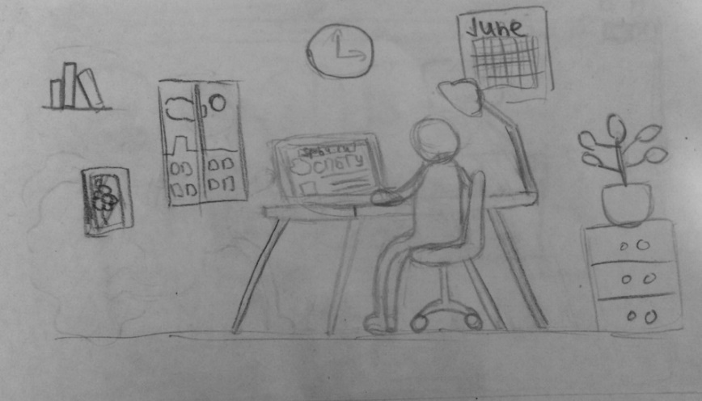
Переход на экран, входящий звонок в скайпе  Клик мыши, по answer with video | 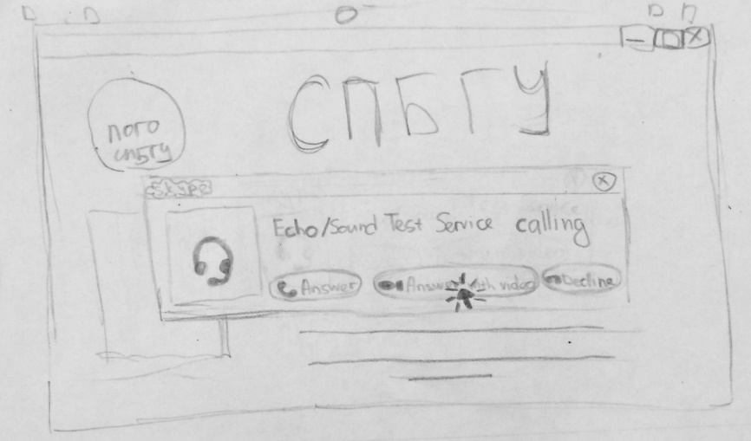
Открывается окно ответа скайпа на весь экран. Там позрослевший школьник  //Звезда отличительный признак по которому понимаем, что это тот же школьник, но взрослый | 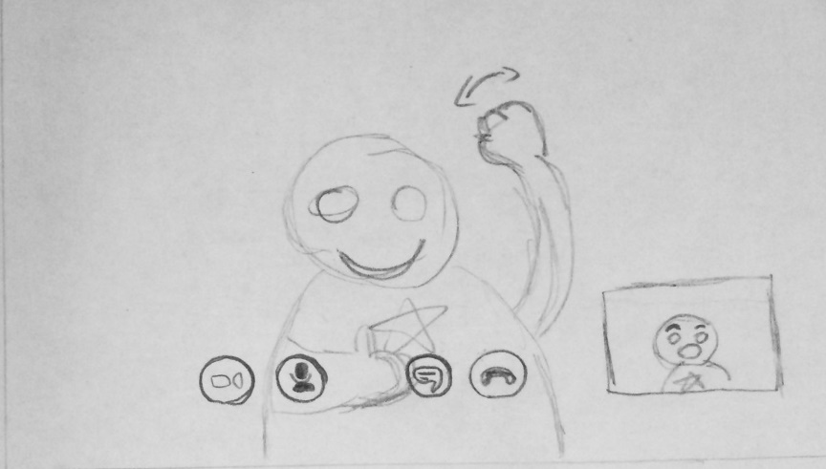 | ГЗК: привет из 2030! Хочу тебе показать будущее.
Открывается новая вкладка в браузере.  Телефон, на котором сменяется ui анимация (магазин, госуслуги, погода, запись к врачу, и т.д.) | 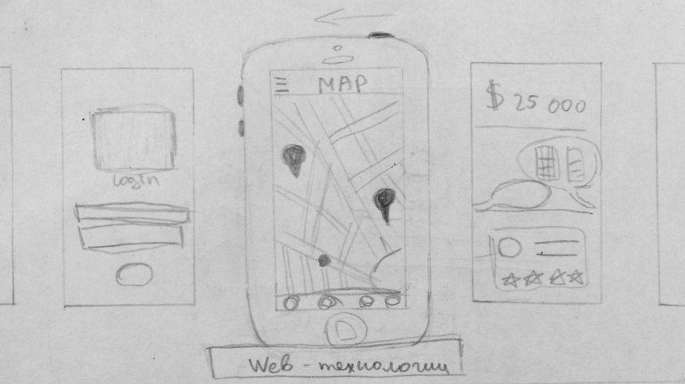 | ГЗК: У нас информационное общество и все можно сделать через интернет.  Title: веб -технологии
Открывается новая вкладка.  Телефон наводится на разные объекты улицы, видим информацию о них. Нпр, сколько метров до банка. Телефон переводится на памятник архитектуры, вылезет короткая справка и вращение объекта. | 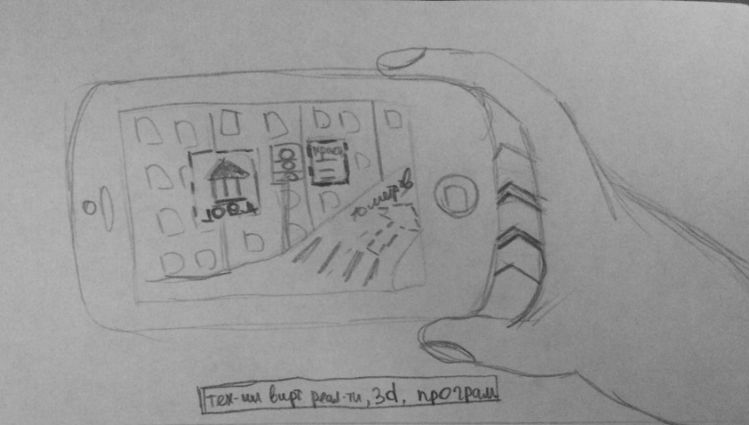  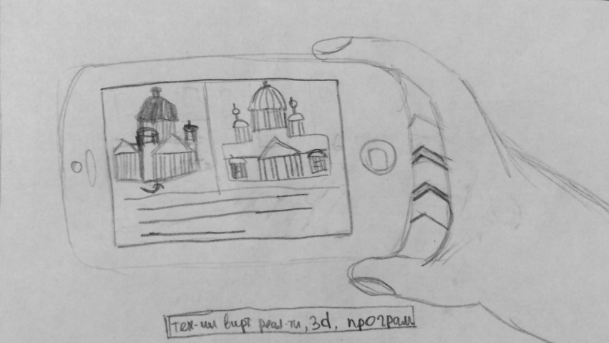 | ГЗК: Здесь дополненная и виртуальная реальность объединилась с повседневностью.  Title: технологии виртуальной реальности, программирование, 3d
Открывается новая вкладка. Видим офис, длинный стол, где перед присутствующими с докладом выступает антропоморфный компьютер | 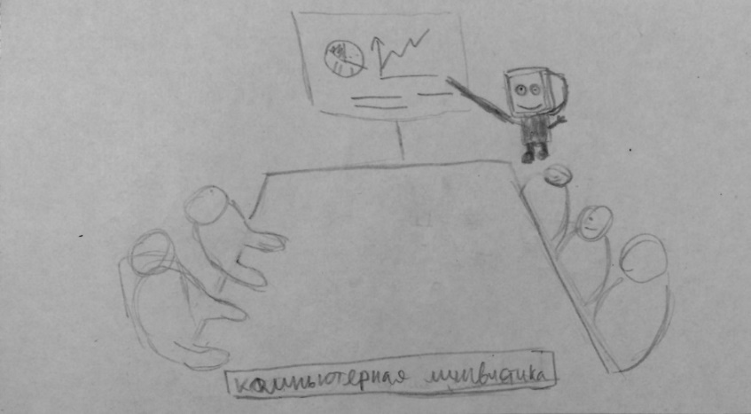 | ГЗК: компьютеры настолько хорошо обрабатывают информацию, что являются нашими коллегами  Title: компьютерная лингвистика
Открывается новая вкладка.  На выставке человек слушает картину (картина звучит) | 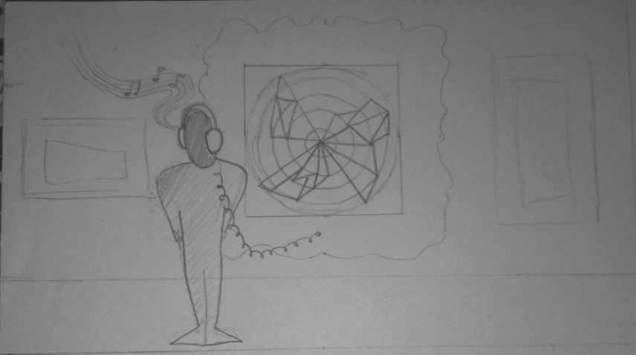 | ГЗК: Настала эпоха медиаискусства.  Title: видеодизайн, звуковой дизайн
Снова открывается окно скайпа. | 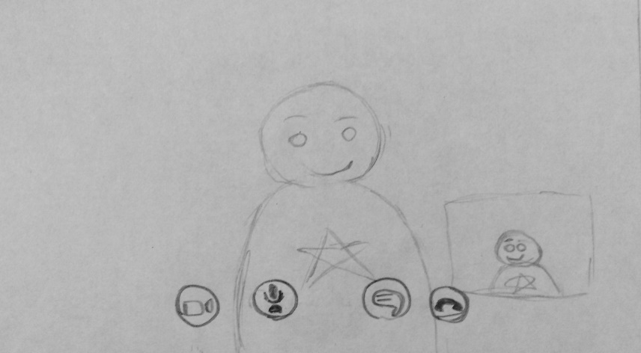 | ГЗК: Это все стало возможно, потому что ты сделал правильный выбор.
Все окна сворачиваются. На белом экране появляется сайт, логотип факультета и название направления. | 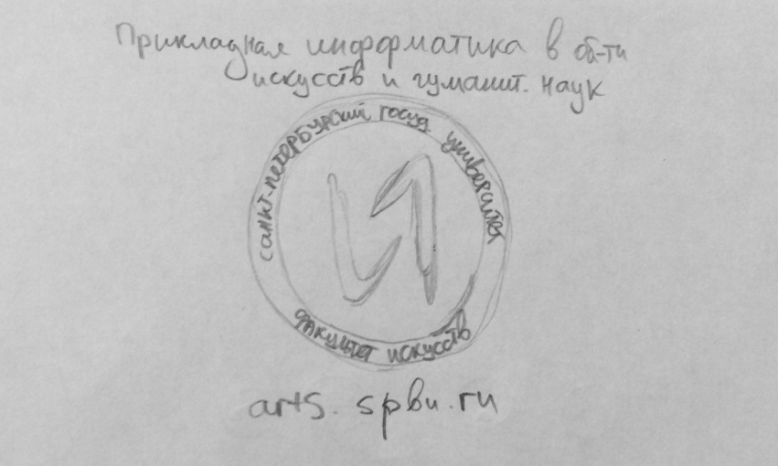 | ГЗК: СПБГУ, Прикладная информатика в области искусств и гуманитарных наук.  Title: arts.spbu.ru  Прикладная информатика в области искусств и гуманитарных наук

